

GRADO EN TRADUCCIÓN E INTERPRETACIÓN Y GRADO EN COMUNICACIÓN INTERNACIONAL – BACHELOR IN GLOBAL COMMUNICATION

TRABAJO FIN DE GRADO
Estudio comparativo de la publicidad en España en los años 50 con la propaganda de la Segunda Guerra Mundial

Autora: Cristina de la Mata Bento
Directora: Prfª. Drª. Pilar Úcar Ventura

Madrid
Capítulos de contenido

Dedicatoria 4
Introducción 5
Contexto general: en Europa y en España a comienzos del siglo XX 7
Contexto general en Europa a comienzos del siglo XX 7
Primera Guerra Mundial (1914-1918) 7
Crack del 29 8
Segunda Guerra Mundial (1939-1945) 8
Guerra civil española (1936-1939) 9
Contexto general en España a comienzos del siglo XX 9
Generación del 98 9
Primera Guerra Mundial (1914-1918) 10
Crack del 29 10
Segunda Guerra Mundial (1939-1945) 10
Guerra civil española (1936-1939) 11
El Franquismo 11
Primeras piezas publicitarias en los años 50 12
Comparación del contexto europeo y español 12
Definiciones de propaganda y publicidad: tipos, diferencias y similitudes 13
Tipos de propaganda 13
Tipos de publicidad 13
Diferencias y similitudes entre la propaganda y la publicidad 13
El papel de la mujer 15
El papel de la mujer en Europa 15
El papel de la mujer en España 15
Comienzo de la publicidad en España 17
Análisis de los pósteres de propaganda de la Segunda Guerra Mundial 18
Análisis de las primeras piezas publicitarias en España de los años 50 19
Comparación de los pósteres de propaganda con los pósteres publicitarios españoles 20
Conclusiones 21
Bibliografía 22
Anexos 23

Dedicatoria

A mi padre, quien siempre creyó en mí

Introducción

El objetivo del presente TFG es estudiar las similitudes y diferencias entre la publicidad española de los años 50 y la propaganda utilizada en Europa durante la Segunda Guerra Mundial. Para ello, analizaremos el contexto histórico de ambas épocas (estructura familiar típica, costumbres, tradiciones, religión, demografía…) y estudiaremos las características del lenguaje verbal y no verbal, así como la relación entre la imagen y la palabra mediante el análisis de distintos documentos como pueden ser los pósteres.

He decidido explorar este tema porque recientemente descubrí mi pasión por la historia y considero que la propaganda y la publicidad son un excelente medio de conectar la historia con el marketing. Asimismo, he tenido la ocasión de aprender un poco sobre la propaganda de las guerras mundiales en algunas asignaturas del grado. No obstante, me gustaría profundizar mis conocimientos sobre la propaganda y también sobre la publicidad en nuestro país, ya que no he tenido la oportunidad de aprender acerca de esta última.

Del mismo modo, he decidido introducir en el anexo todas aquellas imágenes que aporten información adicional y dejar como parte constituyente del Trabajo de Fin de Grado aquellas que sí que sean de vital importancia para el desarrollo de este, como es el caso de las primeras piezas publicitarias que entraron a España o los pósteres propagandísticos de la Segunda Guerra Mundial ya que se va a realizar un estudio de los elementos visuales de cada uno de ellos.

Comenzaremos el presente Trabajo de Fin de Grado hablando grosso modo sobre el contexto general de, por un lado, Europa y, por otro lado, España a comienzos del siglo XX. Para ello, analizaremos cómo los cuatro eventos más significativos de comienzos del siglo XX influyeron a cada una de las partes comparadas. Dichos eventos son: la Primera Guerra Mundial, el Crack del 29, la guerra civil española y la Segunda Guerra Mundial. Tras haber analizado dichos momentos clave, procederemos a una breve comparación entre el contexto europeo y el español.

A continuación, definiremos los términos de propaganda y de publicidad para poder profundizar adecuadamente en ellos: en sus similitudes, en sus diferencias, en los diferentes tipos de propaganda y publicidad que existen… Acto seguido, se hablará del papel de la mujer en el marco europeo y el español.

Además, se estudiará el comienzo de la publicidad en España en los años 50 así como las primeras piezas publicitarias que entraron a nuestro país. Al mismo tiempo, se llevará otro estudio en paralelo de los pósteres de propaganda de la Segunda Guerra Mundial. En ambos estudios se analizarán los elementos visuales que constituyen cada una de las piezas: desde los colores empleados hasta la simbología, el tipo de fuente, los mensajes cortos o los mensajes implícitos, entre otros. Para finalizar el presente apartado se procederá a comparar ambos estudios y sacar algunas conclusiones acerca de sus similitudes y diferencias.

Por último, se debatirán algunas conclusiones fruto del desarrollo del Trabajo de Fin de Grado que estarán seguidas de los apartados de la bibliografía y anexos.

Contexto general: en Europa y en España a comienzos del siglo XX

El final del siglo XIX y comienzo del siglo XX fue un periodo que se caracterizó por la cantidad de eventos que en él sucedieron: desde el nacimiento de la prensa amarilla hasta grandes conflictos bélicos internacionales dentro del marco europeo. En los próximos apartados se va a desarrollar lo más brevemente posible la cronología de los acontecimientos más importantes del comienzo del siglo XX tanto para Europa como para España.

Contexto general en Europa a comienzos del siglo XX

A comienzos del siglo XX Europa gozaba de un periodo de estabilidad y crecimiento, así como de grandes imperios exitosos como fue el caso del Imperio Británico, el Imperio Francés, el Imperio Alemán, el Austrohúngaro, el Imperio Ruso o el Imperio Otomano. Europa atravesó un período histórico conocido como la belle époque que abarcó desde 1871 hasta 1914 y que se caracterizó por un marcado progreso socioeconómico y cultural.

No obstante, durante dicho período histórico también se palpaba una tensión en el ambiente potenciado por el deseo de expansión de los imperios que causó el fin de la belle époque y que marcó el comienzo de la Primera Guerra Mundial con el asesinato del archiduque Francisco Fernando el 28 de junio de 1914 en Sarajevo, Bosnia.

Primera Guerra Mundial (1914-1918)

Como se ha mencionado en el apartado anterior, el 28 de junio de 1914 estalla la Primera Guerra Mundial, también conocida como la Gran Guerra. En este momento se forman dos bandos que se enfrentarán en dicho conflicto armado. Por un lado, se forma la Triple Alianza, conformada por el Imperio alemán, el Imperio austrohúngaro y el Reino de Italia. Por otro lado, se crea la Triple Entente, compuesta por Reino Unido, Francia y el Imperio Ruso.

En cuanto a la geografía del conflicto, este se desarrolló principalmente a lo largo de todo el territorio europeo y en varios frentes: en el frente occidental, el oriental, el italiano y el de los Balcanes. Como bien es sabido, la Triple Entente vence a la Triple Alianza y la guerra llega a su culminación el 11 de noviembre de 1918. Sin embargo, la Gran Guerra se llevó las vidas de 10 millones de personas y dejó un total de 20 millones de heridos. Se trató de un conflicto que dejó pérdidas en todos los bandos y en todos los países. Además, no todos los fallecidos fueron militares pues también muchos civiles fueron víctimas de la violencia, la hambruna y las enfermedades. Así pues, la pirámide poblacional en el marco europeo se vio gravemente afectada ya que la mayoría de las víctimas fueron varones jóvenes. Paralelamente, algunas zonas experimentaron una «sobrepoblación» femenina a falta de hombres. Dicha situación posibilita la inserción de la mujer en el mundo laboral, aunque no por mucho tiempo.

Todo ello derivó en la decadencia de los grandes imperios que se habían extendido por Europa previamente; la destrucción de Europa puesto que la guerra se había desarrollado en dichos territorios; y el desarrollo de los nacionalismos, sobre todo en países como Alemania o Italia.

Crack del 29

El crack del 29 acarrea consecuencias negativas no solo para los Estados Unidos sino también para Europa. La tasa de desempleo aumenta, el comercio internacional cae, los salarios disminuyen, etc.

Asimismo, surgen ideologías nacionalistas y totalitaristas en países como Alemania, Italia y España, las cuales ganan tracción con el paso del tiempo hasta desembocar en nazismo en el caso de Alemania; el fascismo en el de Italia y; posteriormente, en Franquismo en España.

Segunda Guerra Mundial (1939-1945)

La Segunda Guerra Mundial estalla cuando Alemania invade Polonia el 1 de septiembre de 1939. En este conflicto se enfrentaron, por un lado, las potencias del Eje, conformada por Alemania, Italia, Japón y otros aliados como España, Hungría, Rumanía y Bulgaria; y, por otro lado, los Aliados, integrada inicialmente por Francia y Gran Bretaña, pero a la que no tardaron en unirse países como Canadá, Australia, Nueva Zelanda, la URSS (tras la invasión alemana de Rusia) y EE. UU. (tras el ataque de Japón). Dicho conflicto se desarrolló principalmente en el continente europeo (a pesar de que hubo ciertos enfrentamientos en otras partes del planeta) y hasta ahora es la guerra que más víctimas ha dejado puesto que se estima que causó la muerte de 55 millones de personas en todo el mundo.

Guerra civil española (1936-1939)

La guerra civil española supuso un cambio en el periodismo bélico: pues por primera vez en la historia, los reporteros extranjeros eran bienvenidos al país y gozaban de una libertad absoluta para cubrir el conflicto a nivel internacional. Este fue el caso de George Orwell, quien vino a España a apoyar a los republicanos, o de Ernest Hemingway, quien escribió en su novela inspirada por dicho conflicto las siguientes palabras tan devastadoras: «La muerte de cualquier hombre me disminuye, porque estoy ligado a la humanidad; por consiguiente, nunca preguntes por quién doblan las campanas; doblan por ti» (Hemingway, 1940).

Diversos países participaron en el conflicto mediante el apoyo a uno u otro bando. Sin embargo, se trató de una guerra cuyos límites geográficos estaban delimitados al propio territorio nacional, por lo que ninguno de los países externos experimentó destrucción alguna en su territorio.

Como bien es sabido, la guerra civil española da comienzo el 17 de julio de 1936 y finaliza el 1 de abril de 1939 con el auge de Francisco Franco como líder del país.

Contexto general en España a comienzos del siglo XX

Es de vital importancia destacar la pérdida de las últimas colonias españolas en América hacia finales del siglo XIX ya que supuso el final de una etapa de expansión y abundancia para España. Asimismo, el final del siglo XIX en el contexto español estuvo marcado por el movimiento literario de la Generación del 98 integrada por escritores, poetas y pensadores.

Generación del 98

La pérdida de dichos territorios mencionados en el párrafo anterior inspiró a la generación del 98 a escribir acerca del lugar que España debería ocupar ya que existía una idea de decadencia que envolvía al país. Para ello, algunos de sus integrantes se basaron en ideas de otros autores tales como Friedrich Nietzsche o Arthur Schopenhauer, quienes presentaban una filosofía pesimista y nihilista respectivamente. Los autores más destacados del movimiento fueron Miguel de Unamuno, Pío Baroja, Azorín, Antonio Machado y Valle-Inclán.

Asimismo, las características de la generación del 98 fueron la preocupación nacional puesto que consideraban que España estaba pasando por una etapa de decadencia; la creación de nuevas formas de expresión literaria ya que buscaban romper con lo tradicional; el uso de un lenguaje sencillo y el pesimismo, que a menudo venía acompañado de críticas a España. Sin embargo, el asunto de la regeneración nacional de España quedó en el aire y no se llegó a ninguna solución ni acuerdo ya que los autores fueron evolucionando y el impulso creativo que dio lugar a la presente generación fue desvaneciéndose con el paso de los años.

Primera Guerra Mundial (1914-1918)

España se declaró neutra a los diez días del comienzo del conflicto. Muchos expertos afirman que dicha decisión se debió a que España aún se estaba recuperando de la pérdida de sus últimas colonias, por lo que se encontraba en una situación vulnerable. Madrid se convirtió en la ciudad ideal para los espías y para la negociación de acuerdos en secreto concernientes a la Gran Guerra. Igualmente, España se trataba de un territorio rico en materias primas como el wolframio o el plomo, los cuales resultaban esenciales para la fabricación de armas, lo que supuso una oportunidad de negocios para el país.

Es por ello por lo que España comenzó a vender material bélico tanto a un bando como a otro. No obstante, dentro del país hubo una inflación como consecuencia de dicha actividad, pero esto no desalentó a Alfonso XIII, quien mantuvo su neutralidad hasta el 11 de noviembre de 1918, día en que finalizaba el conflicto armado.

Crack del 29

En 1929 España estaba gobernada por Primo de Rivera, cuya dictadura abarcó de 1923 hasta 1930, cuando dimite. Si bien es cierto que el país había experimentado algo de crecimiento económico, el crack del 29 supuso un retroceso a nivel económico. A pesar de que España fuese un país mayoritariamente agrícola en la década de los años 20, eso no impidió que el desplome de la bolsa de Nueva York afectase a nuestro país.

El crack del 29 tuvo una serie de consecuencias como el paro, la devaluación de la peseta, el cierre de empresas, un aumento del endeudamiento familiar… Los sectores que se vieron más afectados por este incidente fueron la agricultura y la construcción. La gravedad de la situación en que España se veía sumida contribuyó a la dimisión de Primo de Rivera, dando paso a la proclamación de la Segunda República el 14 de abril de 1931.

Segunda Guerra Mundial (1939-1945)

Debido a la situación en la que España se veía sumida tras la guerra civil española, esta no participó tan activamente como el resto de los beligerantes. No obstante, cabe destacar (como se ha mencionado previamente) que se posicionó a favor de las potencias del Eje con las cuales compartía una política expansionista, así como una visión más tradicional de la sociedad basada en la religión.

Tan es así, que España mandó a luchar contra la URSS a la División Española de Voluntarios, más conocida como la División Azul cuyo propósito era luchar contra el comunismo. Dicho cuerpo militar estuvo integrado por 45 000 españoles, de los cuales, según RTVE, 5 000 murieron, 11 000 fueron heridos y aproximadamente 400 fueron aprisionados por el Ejército Rojo (Zaragoza, 2021).

Guerra civil española (1936-1939)

Como consecuencia de la inestabilidad política de la Segunda República que fue aumentando año tras año hasta que el 17 de julio de 1936 estalla un conflicto interno en España que duró 3 años. Fue el primer conflicto con participación de reporteros extranjeros como Hemingway o George Orwell, lo que le otorgó algo de resonancia a nivel internacional a pesar de que tanto Reino Unido como Francia firmasen un acuerdo de no intervención. Sin embargo, España se convirtió en terreno de guerra tanto para los nazis y fascistas como para Stalin mediante el apoyo a los correspondientes bandos.

Tras la finalización de la guerra, España queda destruida y Francisco Franco asume el poder dando paso al Franquismo, que durará hasta 1975, cuando muere el dictador.

El Franquismo

Tras el fin de la guerra civil española, el régimen franquista comienza y todos los derechos que se habían adquirido durante la Segunda República se abolen. Asimismo, comienza la persecución y ejecución de todos aquellos opositores al régimen con el fin de crear una sociedad «homogeneizada». Según un artículo del Museo Bustos «Se estima que entre 130 000 y 140 000 personas fueron asesinadas por motivos políticos tanto durante como después del conflicto» (Bustos, 2025). La llegada del Caudillo al poder se caracterizó por una censura estricta de todo aquello que se opusiera o criticase el régimen.

El Franquismo se basaba en los valores tradicionales y en la doctrina católica apostólica romana, lo cual se traduce en que las mujeres eran las encargadas del hogar mientras que los hombres eran los que trabajaban para sustentar a sus respectivas familias. A esta corriente política y filosófica se la conoce como nacionalcatolicismo y significó la colaboración entre Francisco Franco y la Iglesia Católica, aunque también fueron fundamentales otros pilares como el ejército o la Falange Española Tradicionalista y de las JONS. Del mismo modo, la asistencia a misa se volvió obligatoria y se concebía a la mujer como transmisora de los valores del régimen franquista.

En cuanto a materia económica, España quedó aislada del resto de Europa a causa de su apoyo al Eje en la Segunda Guerra Mundial, ya que los países que conformaban dicha alianza fueron derrotados. Es por ello por lo que durante la primera fase del Franquismo se impuso una autarquía que no tardó en demostrar su ineficiencia, lo que dio paso a una apertura exterior de carácter económico, aunque también cultural en los años 60 y a la que se le conoce como el milagro español.

Primeras piezas publicitarias en los años 50

Durante la década de los años 50 llegan a España las primeras piezas publicitarias. Estas surgen como método de financiación de las cadenas de radio y de los periódicos. Los anunciantes eran grandes marcas nacionales y se publicitaban a través de ilustraciones y dibujos. Dichos anuncios iban dirigidos mayoritariamente a las mujeres, quienes eran las encargadas de llevar el hogar. Es por ello por lo que mucha de la publicidad de esta época anunciaba alimentos y electrodomésticos que aportarían una mayor comodidad en las tareas del hogar.

Comparación del contexto europeo y español

Como se ha analizado en los apartados anteriores, tanto el contexto europeo como el español se veían afectados por las consecuencias de los conflictos que los azotaron respectivamente: la Segunda Guerra Mundial (1939-1945) en el caso de Europa y la guerra civil española (1936-1939) en el caso de España. Dichas consecuencias se vieron plasmadas en la pirámide poblacional, en las ciudades (las cuales quedaron devastadas y muchas casas quedaron vacías), en los salarios, la economía y la sociedad y en cómo esta se estructuraba, sobre todo en el papel de la mujer.

No obstante, cabe destacar que a comienzos del siglo XX Europa era más moderna que España y tras las guerras mundiales siguió avanzando mientras que España se quedó atrás durante varias décadas y solamente pudo comenzar a seguir al resto del continente europeo una vez acaba la dictadura y comienza la transición en 1975.

Definiciones de propaganda y publicidad: tipos, diferencias y similitudes

Antes de comenzar a desarrollar el presente TFG es fundamental definir tanto el concepto de propaganda como de publicidad. Para ello, vamos a servirnos de las siguientes definiciones y vamos a entender la propaganda como «el intento deliberado y sistemático de moldear percepciones, manipular cogniciones y dirigir el comportamiento para lograr una respuesta que promueva la intención deseada del propagandista» (Jowett, 2011). Del mismo modo, entenderemos la publicidad como «una estrategia de comunicación que busca promover productos, servicios o ideas para influir en las decisiones del público y generar ventas o reconocimiento» (Iturbide, 2025).

Tipos de propaganda

La propaganda se puede categorizar el tres categorías dependiendo de la identificación o falta de esta que se tenga del emisor de la pieza propagandística.

Así pues, si se puede identificar fácilmente al emisor, así como el contenido y la intención del mensaje, entonces estamos frente a un ejemplar de propaganda blanca. Si se desconoce la identidad del emisor, pero se identifican el mensaje y la intención, entonces se trata de publicidad gris. Finalmente, si tanto el emisor como la intención del mensaje no quedan claros, estaríamos ante un caso de propaganda negra.

Tipos de publicidad

En el caso de la publicidad, el emisor se caracteriza por siempre estar identificado, ya que lo que lo que las empresas buscan al publicitarse es vender más y ganar prestigio como marca. Hacia finales del siglo XIX surgen las primeras agencias de publicidad y durante la primera mitad del siglo XX se llevan a cabo diversas campañas publicitarias en periódicos, carteles publicitarios, folletos y radio. Así pues, la intención del anunciante es clara y directa.

Diferencias y similitudes entre la propaganda y la publicidad

A pesar de que las definiciones de propaganda y publicidad sean distintas, estas comparten algunos elementos y difieren en sumo grado en otros. Comenzaremos hablando sobre las similitudes entre ambas disciplinas y después debatiremos las diferencias, las cuales será fundamental recordar para poder diferenciarlas adecuadamente.

La primera similitud entre dichas disciplinas es que ambas cumplen un objetivo específico: persuadir. No obstante, cabe mencionar que la naturaleza de dicha persuasión es diferente para cada caso y se debatirá en el párrafo de las diferencias.

Otra característica que tanto la propaganda como la publicidad comparten es que van dirigidas a un público específico, el cual ha sido previamente estudiado para poder moldear debidamente los mensajes y para poder seleccionar los medios más pertinentes para llegar a dicha audiencia. Además, tanto la una como la otra requieren de una estrategia que estructure la campaña.

Finalmente, ambas comparten el elemento de la repetición, ya que se trata de estímulos a los que el público se tiene que someter repetidas veces para que estos calen en los sujetos a los que van dirigidos.

En cuanto a las diferencias, retomando el hilo del propósito de persuasión que se encuentra tras la propaganda y la publicidad, en el caso de la propaganda este se ve teñido de una carga política y a veces incluso religiosa, mientras que en el caso de la publicidad el objetivo detrás de los esfuerzos publicitarios es traducir dichos esfuerzos en ventas, por lo que posee un carácter económico.

Del mismo modo, la duración de la propaganda es mayor que la de la publicidad. Esto se debe a que las necesidades del mercado están en constante cambio, por lo que una pieza publicitaria que funcionaba a la perfección hace siete años puede quedarse completamente obsoleta si se quisiese volver a utilizar en el presente. Por el contrario, la propaganda, como lidia con valores, ideales y prejuicios, los cuales se sitúan en el corazón del modelo de la cebolla cultural de Hofstede (Hofstede, 2011). En otras palabras, debido a que la propaganda lidia con los valores requiere más tiempo para surtir efecto ya que se han de penetrar todas las capas culturales externas.

El papel de la mujer

El papel de la mujer a principios del siglo XX en el contexto europeo ha estado ligado estrechamente al hogar. Las mujeres eran las que se encargaban de todo lo concerniente a este: desde la limpieza del mismo hasta la planificación de la compra para poder cocinar para toda la familia o hasta la crianza de los hijos y la inculcación de valores.

No obstante, con la llegada de la Gran Guerra y, años más tarde, la Segunda Guerra Mundial, este rol que desempeñaba la mujer originalmente sufrió transformaciones.

El papel de la mujer en Europa

Con el estallido de la Segunda Guerra Mundial, a falta de hombres, las mujeres pudieron incorporarse al mundo laboral en diversos sectores aunque, sobre todo, desempeñaron un papel fundamental en las fábricas.

La mujer pasó de tener obligaciones casi que exclusivamente domésticas y orientadas hacia la familia a acercarse a las tareas que los hombres llevaban desarrollando durante gran parte de la historia: el trabajo fuera del hogar. Tal y como afirma la historiadora Patricia González Gutiérrez: «Se rompía, así, una larga tradición de dicotomía entre las escasas mujeres que participaban activamente en la guerra y la imagen de la mujer como víctima de la misma» (Gutiérrez, 2024).

Con el final del conflicto, se dio una recesión en lo que al rol de la mujer respecta ya que esta se vio obligada a volver al hogar y retomar sus antiguas obligaciones. Cabe destacar que el sufragio femenino se extendió después de las guerras mundiales, por lo que podría considerarse que a pesar de haber retrocedido en cuanto al rol de la mujer, sí que se consiguió el sufragio femenino en gran parte de los países del continente europeo. Esto permitió que con el paso de los años las mujeres pudiesen volver a incorporarse al mundo laboral, gozar de independencia económica y, evidentemente, votar. Todos ellos son derechos que permitieron que poco a poco el rol de la mujer pudiese ir equiparándose al del hombre en la sociedad.

El papel de la mujer en España

Las mujeres en España, como en Europa a comienzos del siglo XX, se encargaban del hogar y de las tareas domésticas. A pesar de que la Segunda República les otorgó ciertos derechos a las mujeres como puede ser el caso del derecho al voto o al divorcio, no contempló tanto los derechos laborales femeninos.

Años más tarde, tras la guerra civil española y la llegada del Franquismo, los derechos que las mujeres habían conseguido durante la Segunda República se abolieron, por lo que se dio un retroceso en esta materia. Asimismo, durante el Franquismo se legisló en el Fuero del Trabajo de 1938 que las mujeres casadas no podían trabajar. «El Régimen idealizaba la pureza de las mujeres mientras que las impedía acceder a los recursos económicos para sostenerse ellas y sus familias» (Sarasúa & Molinero Ruiz, 2009).

El régimen impuso los valores tradicionales así como la doctrina católica apostólica romana. Como afirma Rosario Ruiz Franco: «El Nuevo estado recuperó modelos y valores tradicionales para la nueva sociedad y para la nueva mujer» (Franco, 2008).

Esta nueva sociedad franquista encontraba su inspiración en el modelo burgués del siglo XIX, el cual dictaba que el lugar de la mujer estaba en el hogar. Es por ello que las leyes del comienzo del régimen buscaban la dependencia de la mujer hacia el hombre, ya fuese el padre, el hermano o el marido, pero siempre imposibilitando que la mujer pudiese ser independiente. Es en este punto donde se toma a la mujer como transmisora de los valores del Régimen. «El nuevo Estado escoja a las mujeres para ser el instrumento de transformación de la sociedad, sobre todo como elemento reorganizador de una nueva clase media» (Franco, 2008).

Comienzo de la publicidad en España

Es importante tener en cuenta que las funciones de la mujer española durante esta década estaban puramente relacionadas al hogar, tal y como se ha debatido en el apartado anterior. Es por ello por lo que muchas de las primeras piezas publicitarias que entran a nuestro país van dirigidas a este sector y, por ende, publicitan productos alimenticios y electrodomésticos, los cuales aportaban una mayor comodidad en el hogar.

La publicidad llega a España como método de financiación de la radio, los periódicos y, posteriormente, de la televisión. No obstante, nos vamos a centrar en los dos primeros ya que eran los medios de comunicación predominantes en la década de los 50. Durante este periodo las grandes marcas nacionales como Cola-Cao, La Casera o Persil comienzan a publicitarse. Se trataba de una publicidad basada mayoritariamente en ilustraciones y dibujos. Sin embargo, también existían piezas publicitarias radiofónicas como el famoso: «yo soy aquel negrito del África tropical…» de Cola-Cao que tanta polémica ha causado en las décadas más recientes.

Con la llegada del final de la década de los 50 y la llegada de la nueva década (los 60), la publicidad comienza a evolucionar de ilustraciones y dibujos a fotografías. Asimismo, se publicitan nuevos productos relacionados ya no solo con la alimentación o el hogar sino (como consecuencia del crecimiento demográfico y económico así como el movimiento de los pueblos a las ciudades) también de moda, belleza o motorización. No obstante, la modernización del hogar sigue jugando un papel central durante la década de los 60 ya que productos como neveras, lavadoras, máquinas de coser o televisores seguían siendo los protagonistas de diversos anuncios.

Análisis de los pósteres de propaganda de la Segunda Guerra Mundial

La propaganda de la Segunda Guerra Mundial se basaba principalmente en imágenes que, por una parte, buscaban persuadir a los varones mayores de 18 años durante el comienzo del conflicto y, por otra parte, buscaban la deshumanización del enemigo. «Privar al enemigo de su humanidad es una de las claves para seguir garantizando el éxito de la propaganda» (Pérez, 2017). La propaganda de este periodo iba dirigida a las masas y buscaba causar sensaciones y despertar sentimientos, ya que se trata de una técnica que aun hoy en día se sigue utilizando en las campañas de marketing.

Asimismo, dichos pósteres de propaganda tenían por objetivo la dominación del Estado sobre los individuos. « El poder no es algo que uno “tiene”, sino una relación de la que uno disfruta o sufre.Si queremos entender el poder de las imágenes, necesitamos fijarnos en sus relaciones internas de dominación y resistencia, así como en su relación externa con los espectadores y con el mundo» (Mitchell, 2009, pág. 282).

La propaganda de la Segunda Guerra Mundial se podría calificar en tres grandes bloques: la propaganda de reclutamiento; la propaganda de apoyo a la guerra (que a menudo involucraba la figura de la mujer como enfermera, tal y como se analizará posteriormente); y la propaganda que buscaba la demonización del enemigo, creando sentimientos de miedo y aversión hacia este. Para este último tipo de propaganda se utilizó la técnica de propaganda de atrocidades, que como su nombre indica, mostraba las atrocidades que el enemigo hacía y que también se estudiará a continuación. Cabe destacar que durante la Segunda Guerra Mundial también se utilizó la propaganda erótica que se servía de la imagen sexualizada de la mujer y que también analizaremos a continuación.

Tal y como se anunció en el apartadoo de la introducción del Trabajo de Fin de Grado, las piezas de propaganda que se estudiarán a continuación no se anexarán sino que se adjuntarán al presente trabajo puesto que son fundamentales para el estudio visual de las mismas.

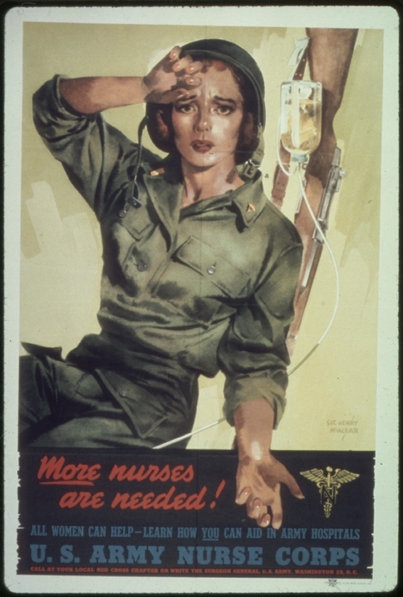
En esta primera pieza propagandística se puede observar una enfermera estadounidense vestida como un militar y que parece estar agotada. En el fondo de la imagen se puede apreciar un arma junto a una cámara de goteo con sus respectivas piezas. En la parte inferior hay un texto en inglés que incita a que las mujeres estadounidenses se alisten al cuerpo de enfermeras. Los colores del póster no son extremadamente llamativos, a excepción del rojo (aunque la tonalidad de este no es tan exagerada ya que se trata de un rojo similar a la arcilla).

Se podría concluir que la presente pieza de propaganda se compone de dos cuadros principales: la parte visual que está compuesta por imágenes, es decir, los elementos estrictamente visuales; y la parte escrita situada en la parte inferior y delimitada por un cuadrante color azul oscuro dentro del cual se sitúa el mensaje.
Ilustración 1: More nurses are needed! (1944)
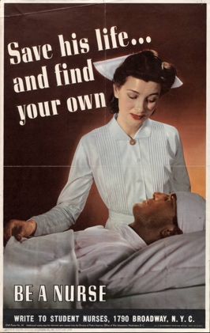
Continuaremos analizando propaganda dirigida a la mujer en este caso también emitida por los Estados Unidos. En este póster se muestra a una enfermera vestida de blanco (símbolo de pureza) que está cuidando a un herido encamado (también estido de blanco y en una cama con tanto sábanas como almohada blanca). Se puede deducir que uno de los colores predominantes en esta pieza propagandística es el blanco. Asimismo, las letras del fondo y de la parte inferior son del mismo color: blanco. El fondo de la imagen es marrón oscuro y de un marrón más claro en el controno de la figura de la enfermera.

Este póster evoca la imagen de la divinidad que existe tanto en la mujer como en la figura de la enfermera, la cual a menudo se asocia con la madre, la cuidadora, la proveedora de amor… De nuevo, el propósito de esta pieza de propaganda es animar a las mujeres a que se alisten como enfermeras el ejército. A diferencia del póster anterior, este parece más realista ya que si uno se fija en las figuras humanas que lo componen, estas parecen fotos más que pintura. Sin embargo, el mensaje que ambas piezas transmiten es el mismo: el deseo por parte de los EE. UU. de que las mujeres se presentasen voluntarias como enfermeras.
Ilustración 2: Save his life...and find your own (1943) (Desconocido, Save his life... and find your own)
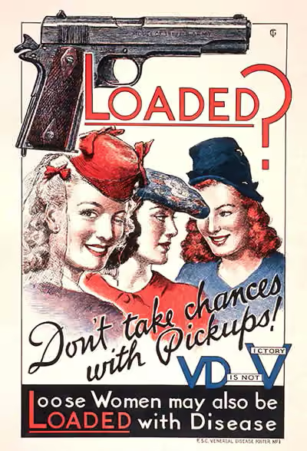
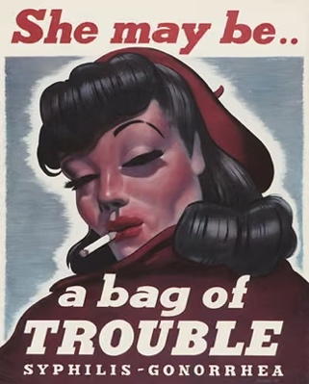
Durante la Segunda Guerra Mundial existió, asimismo, un tipo de propaganda denominada propaganda erótica. El póster de la izquierda es un claro ejemplo de ello. El objetivo de esta clase de propaganda era controlar la moral de los soldados, prevenir las ETS y fomentar el alistamiento en el ejército. Los colores predominantes se corresponden con los de la bandera de los Estados Unidos y la pieza propagandística se compone de dos partes: en primer lugar, la ilustración de tres mujeres y un arma; y, en segundo lugar, el texto escrito. La intención del póster era la de evitar que los soldados se juntasen con mujeres, las cuales según esta pieza de propaganda podían estar infectadas por ETS. Es por ello por lo que otra de las funcionalidades de dicho póster era el de concienciar a los soldados sobre dichas enfermedades, tal y como se puede ver en la inscripción «VD» en azul y que reza «VD no es Victoria». «VD» es la abreviación de Veneral Desease (enfermedad venérea). De nuevo, lo que viene a transmitir las inscripciones del póster es que las mujeres son foco de transmisión de enfermedades de índole sexual y la concienciación acerca de dichas enfermedades.

Este otro cartel de propaganda se enmarca en la misma categoría de propaganda que el póster anterior, es decir, se trata de propaganda erótica. Asimismo, sigue una psicología y composición similar a la pieza de propaganda anterior ya que, de nuevo, los colores predominantes de la pieza son el azul, el rojo y el blanco. Ambos coinciden en la contraposición de la feminidad representada a través de la mujer con un objeto considerado más «varonil». En el caso de la primera pieza el objeto masculino es el arma y en este segundo póster es el cigarrillo que se sitúa en la boca de la mujer.

Concluiremos en análisis de piezas de propaganda analizando dos pósteres que se enmarcan en la categoría de propaganda de atrocidad o atrocity propaganda en inglés.

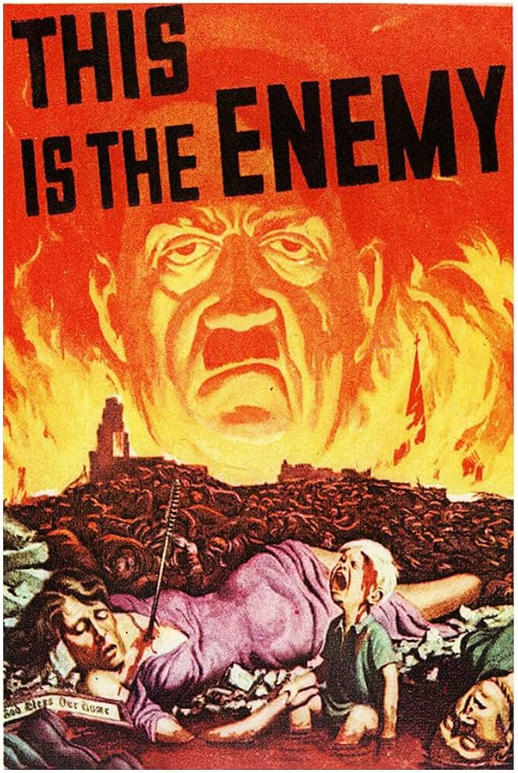
Este primer póster muestra el rostro de Hitler sobre un fondo rojizo que recuerda al infierno ya que salen llamas de este. En la parte inferior del cartel se pueden observar pilas de cuerpos y al frente del todo una madre que parece muerta con una flecha clavada en el corazón y su hijo llorando y agonizando a su lado. La madre lleva un vestido rosa, un color que en los tiempos recientes se asocia comúnmente a la mujer y a la feminidad. El niño lleva una camiseta color verde militar, lo cual podría simbolizar que se trata de un futuro soldado o del hijo de la nación. En cuanto al texto, hay un «this is the enemy» escrito en negro en la parte superior del póster, lo que deja claro que los emisores de dicha pieza de propaganda eran los Esados Unidos. Lo que este cartel busca evocar en los receptores es accionar el miedo hacia el enemigo mediante la técnica de demonización (bastante literalmente puesto que la cara del dictador emerge de las llamas del infierno); mostrar las atrocidades que el enemigo está cometiendo (ya que los Nazis mataron una cantidad elevada de personas); y crear un sentimiento materno-filial. Esto último se podría interpretar de manera más literal y que incitaba a los jóvenes a alistarse para proteger a sus esposas y madres o, si deseásemos darle un significado más profundo, directamente de defender a la patria, la cual a menudo se percibe como una mujer en la mayoría de los idiomas. En tal caso, la mujer fallecida estaría representando a la nación en cuestión y el niño estaría representando a sus hijos, o lo que es lo mismo, a los ciudadanos de dicha nación. Si nos decantásemos por esta última opción, el póster nos estaría mostrando lo que podría llegar a suceder si los jóvenes no luchasen por defender su país. Sea como fuere, lo que es innegable es que el póster busca la acción mediante la activación del miedo, el cual es una de las emociones más primitivas del ser humano y aun en la actualidad se siguen utilizando tácticas que activan emociones primitivas con fines de márketing.
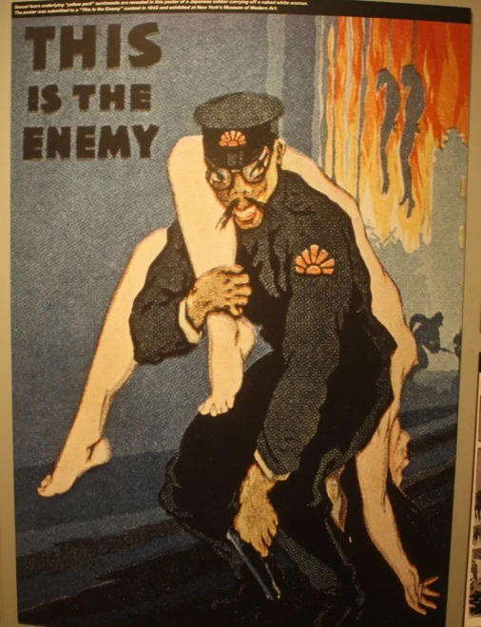
Esta segunda pieza de propaganda también se trata de propaganda de atrocidades aunque en este caso se enfoca más en la violencia sexual. El cartel está compuesto por una parte visual que muestra al fondo a la izquierda lo que parecen ser dos hombres colgados sobre un fondo anarnjado que recuerda al infierno y a las llamas de este; en la parte central se puede observar a un soldado alemán que con su mano izquierda sujeta una pistola y con su brazo libre carga sobre su espalda a una mujer desnuda. La cara del soldado exhibe cierta avaricia que denota sus intenciones con la mujer. En la parte superior izquierda se puede leer «this is the enemy». Se trata de la misma inscripción que en el póster anterior. No obstante, en este cartel las atrocidades que suceden en el póster parece que se le achacan más al soldado como individuo que como al régimen Nazi. De nuevo, el emisor de dicha pieza propagandística es Estados Unidos y busca una reacción, en este caso de indignación de los jóvenes estadounidenses hacia los alemanes para que se alisten al ejército a luchar por los Estados Unidos. Uno de los mensajes incoscientes que transmite este cartel es el de que «se están aprovechando de nuestras mujeres». Lógicamente esta mentalidad parte de un sesgo machista ya que el hincapié del mensaje no está en la violencia sexual per se, sino en el hecho de que son nuestras mujeres, mujeres estadounidenses, lo que marca el sesgo sexista de la época. Aquí la mujer es representada como la víctima (de la guerra) y como inofensiva, de nuevo, producto de una mentalidad más machista. Lo que evoca este último póster es la inofensividad de las mujeres y la maldad de los soldados alemanes que solo se puede solucionar alistándose al ejército y luchando por los Estados Unidos.

En resumidas cuentas, todos los pósteres de la Segunda Guerra Mundial que se han analizado son producto de Estados Unidos y están en contra de Alemania. Además, como hemos podido percatarnos durante el discurso del análisis de los pósteres, estos comparten entre sí diversas características, sobre todo los que se enmarcan en la misma categoría de propaganda.

Análisis de las primeras piezas publicitarias en España de los años 50

Como ya se ha mencionado previamente en el apartado del papel de la mujer en España, la sociedad española de los años 50 estaba basada en el nacionalcatolicismo, una doctrina cuyos principios, como ya se argumentó previamente, eran machistas. La mujer en este contexto se limitaba al arquetipo de la esposa y la madre que se encargaba de criar a los niños y gestionar el hogar. Es por ello que mucha de la publicidad que se va a analizar en el presente apartado está dedicado al hogar o a la mujer pero desde un punto de vista distinto al actual, como es lógico. Asimismo, la gran mayoría de las marcas que se publicitaban durante este periodo en el territorio español eran nacionales, tal y como se verá a continuación en el análisis.

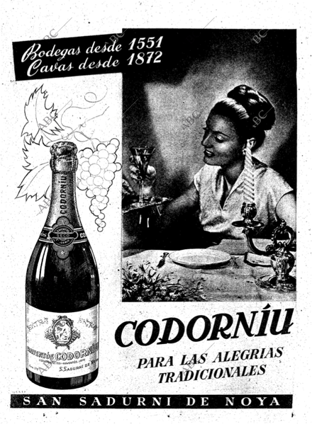
En esta primera pieza publicitaria de la marca Codorníu (marca originaria de la región de Sant Sadurní d’Anoia, Cataluña) se puede ver por una parte el producto que en este caso se trata de un cava y, por otra parte, se muestra la imagen de una mujer sentada a la mesa con su correspondiente copa de cava. La mujer luce unas prendas elegantes y proyecta una imagen de elegancia, la cual es una de las propiedades típicamente asociadas a esta bebida que suele percibirse como una bebida de lujo para ocasiones especiales. Además, cabe destacar que en la parte superior izquierda del póster aparecen dos fechas: la fecha localizada en la parte superior indica el año en el que Codorníu comenzó sus bodegas y la fecha situada debajo indica el nacimiento de la empresa, que fue en 1872, más de dos siglos después de la creación de las bodegas. Debajo del nombre de la marca figura un eslogan sencillo que reza: «Codorníu para las alegrías tradicionales», lo que refuerza la idea de que el cava es un producto que se consume exclusivamente en ocasiones especiales y que, por ende, se trata de un producto de lujo.

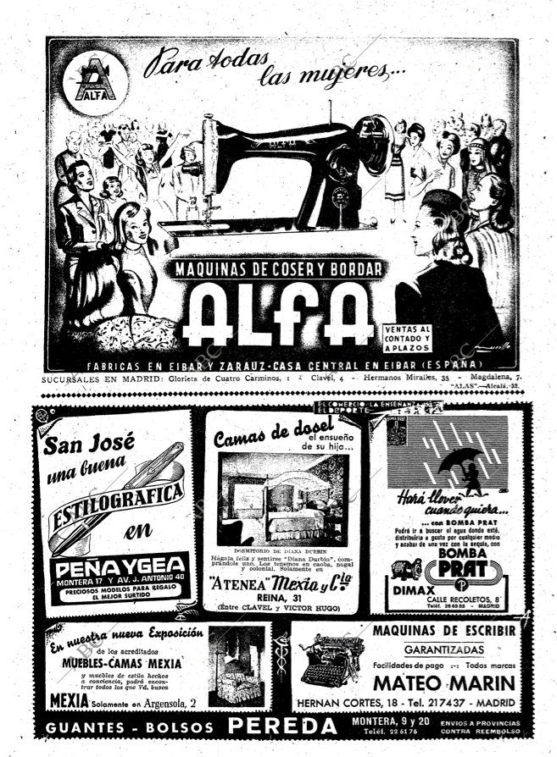
En este caso la publicidad es de la marca Alfa pero también se trata de una marca nacional. Se trata de una pieza de publicidad dibujada en su totalidad y en blanco y negro. Esta pieza publicitaria en concreto va dirigida a las mujeres, quienes eran las encargadas del hogar y de todo lo relacionado con este. La pieza está compuesta por una ilustración donde se muestra el producto publicitado en el centro del cartel y un corro de mujeres de diferentes aspectos alrededor. En la esquina superior izquierda consta el logo de la empresa. A su izquierda (en el centro de la parte superior de la ilustración) se puede ver la inscripción: «para todas las mujeres…». Este mensaje escrito refuerza lo que el ojo ve mediante el dibujo y es que las mujeres del cartel son de naturalezas distintas, clases sociales diferentes, edades distintas… pero todas ellas tienen en común que son mujeres. Debajo de la máquina de coser hay escrito: «máquinas de coser y bordar ALFA» y en un rectángulo blanco a la izquierda de dicho mensaje pone: «ventas al contado y a plazos». De nuevo, esta pequeña aclaración sobre la financiación del producto reafirma que va dirigido a las mujeres de todas las clases sociales puesto que las mujeres pertenecientes a una familia pudiente se pueden permitir pagar la máquina de coser en un solo pago mientras que aquellas pertenecientes a una familia más humilde también pueden poseer dicho producto si la tasan a plazos. Finalmente, abajo del todo se puede leer: «Fábricas en Eibar y Zaruz – casa central en Eibar (España)» y debajo de este mensaje consta los lugares donde las sucursales de Alfa están situadas.

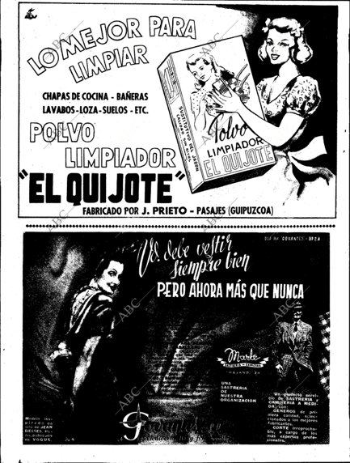
En la misma línea que la pieza publicitaria recién analizada previamente, la marca El Quijote. Al igual que en el cartel anterior, se trata de una ilustración a blanco y negro. En la parte derecha se puede apreciar a una mujer rubia, delgada y joven que está sosteniendo el producto publicitado que en este caso se trata de un polvo limpiador. En la parte superior central se puede leer el eslogan: «lo mejor para limpiar» en letras blancas grandes. Debajo se puede leer en letras negras todos los lugares en los que se puede usar el producto: chapas de cocina, bañeras, lavabos, loza, suelos, etc. Debajo de dicha descripción consta de nuevo en blanco (en la misma caligrafía del eslogan): «polvo limpiador» y justo debajo consta la marca en letras negras: «El Quijote». En la esquina inferior del póster se puede leer: «Fabricado por J. Prieto – Pasajes (Guipúzcoa). En el empaquetado del polvo limpiador mostrado en el anuncio se ve a una mujer del mismo perfil de la mujer que lo está sosteniendo, eso es una mujer atractiva, joven y delgada. Debido a que la modelo que emplearon para el póster es una mujer, queda claro que se trata de una pieza publicitaria dirigida exclusivamente a las mujeres ya que estas eran las encargadas de llevar las tareas del hogar y, claramente, la colada estaba entre ellas.
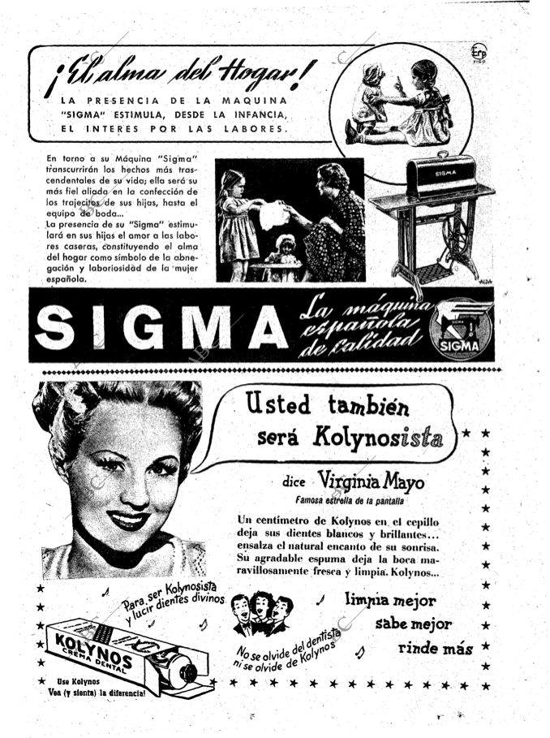
Volviendo a la publicidad de las máquinas de coser, en este caso la pieza publicitaria pertenece a la marca Sigma. Esta pieza es más textual que el resto de las piezas publicitarias analizadas hasta el momento. Sin embargo, sigue tratándose de una ilustración en blanco y negro. Lo que este anuncio en concreto promueve son dichos valores tradicionales opresivos hacia la mujer tan característicos de la España de los años 50. El principal mensaje que lanza es que el lugar de la mujer es en el hogar desempeñando las tareas relacionadas con este. La pieza publicitaria consta de un eslogan en el parte superior central enmarcado en un rectángulo y con un círculo con una ilustración en su interior que muestra a una niña pequeña enseñándole lo que parece ser una lección a una niña aún más pequeña que ella. A continuación, debajo del eslogan y su correspondiente ilustración, se puede apreciar todo un texto en letras negras que viene a transmitir el mensaje previamente mencionado. A la izquierda de dicho párrafo se pueden ver dos ilustraciones más. La primera, situada en el centro del cartel es un cuadrado en cuyo interior muestra tres mujeres de diferentes generaciones: la madre y sus dos hijas (una de ellas es una niña de entorno 6 o 7 años de edad y la otra niña, hermana de esta otra, de unos 2 años aproximadamente ya que está sentada en una trona). La madre le está entregando a la niña de 6 o 7 años lo que parece ser una tela blanca mientras que el bebé está en el fondo mirando la escena. Podría decirse que la madre y la hermana mayor le están dando ejemplo a la hermana pequeña de cómo debe comportarse una mujer y cuáles son sus funciones. A la derecha del todo de la parte central del póster se muestra la máquina de coser publicitada. Por último, en la parte inferior consta el nombre de la marca y su eslogan: «La máquina española de calidad» y a su derecha se puede ver su logo. Esta pieza publicitaria reafirma sus palabras mediante sus ilustraciones, aunque podría considerarse que la mayor parte de la información se encuentra en el texto más que en las imágenes ya que es el elemento predominante.
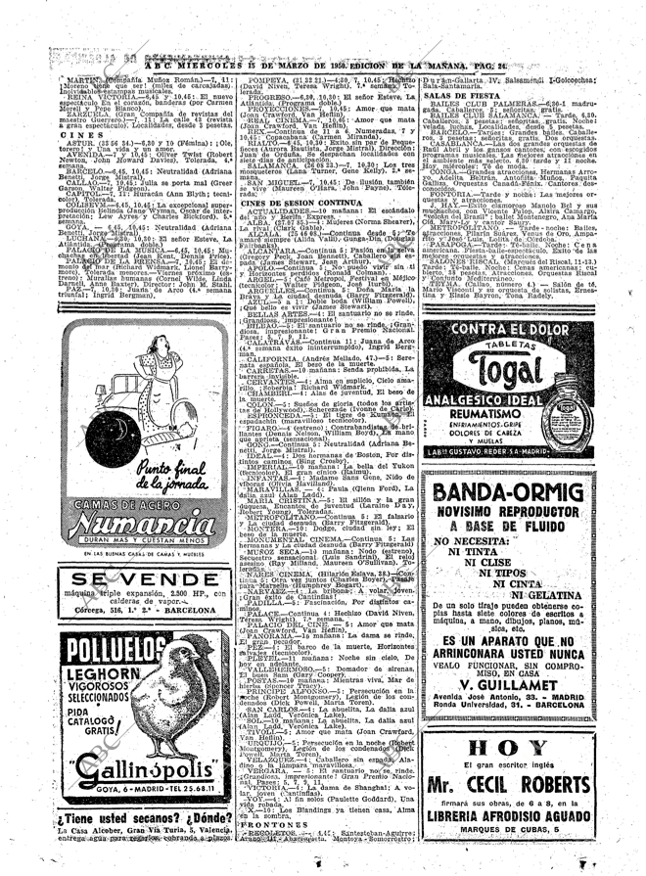
El siguiente cartel publicitario sigue la línea del anterior en el sentido de que se trata de un producto del hogar. Sin embargo, se trata del cartel más simple analizado hasta ahora. En él se puede observar la figura de una mujer vestida como ama de casa con un vestido a topos y un delantal blanco cuyas manos están apoyadas en sus caderas. Enfrente de la mujer se sitúa una cuna con un bebé que parece estar dormido. En el fondo del póster hay lo que parece ser un dormitorio y en la parte central izquierda se puede ver un círculo oscuro que contiene un cielo de noche con estrellas y una luna creciente. A la derecha de dicho círculo está escrito: «punto final de la jornada», y debajo de todo ello se puede leer: «Camas de acero Numancia: duran más y cuestan menos». Este cartel publicitario pone en relieve las labores de la mujer en el hogar y como madre. Este anuncio podría ir dirigido tanto a los varones como a las mujeres aunque ensalza la idea de que el producto publicitado mejora el descanso de la mujer.
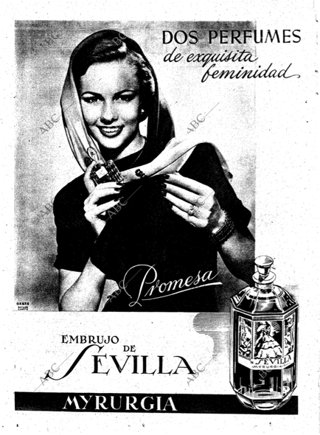
En el caso de este anuncio, se trata de un perfume, el cual puede considerarse un producto de lujo. Esta vez, la publicidad no es una ilustración sino una fotografía de una mujer joven, blanca, delgada, con las uñas pintadas posiblemente de rojo y vestida de una manera elegante. En sus manos sostiene el perfume publicitado. En el margen superior izquierdo se puede leer: «Dos perfumes de exquisita feminidad». Debajo del pecho de la mujer hay un «promesa» escrito a letras blancas. En la parte inferior del cartel hay un rectángulo blanco en cuyo interior hay inscrito: «Embrujo de Sevilla» y a la derecha de este una ilustración del perfume. En la parte inferior del todo hay un rectángulo oscuro alargado que reza «myrurgia». Lo que todos los elementos previamente descritos vienen a comunicar es que se trata de un producto exquisito y, por ende, de lujo y que se trata de un perfume femenino. Parece tratarse de un anuncio dirigido a un sector más concreto de la sociedad, más específicamente a la clase media-alta o incluso alta. Asimismo, se podría asociar el producto a la seducción femenina puesto que el olfato es fundamental para el ser humano y su emparejamiento.
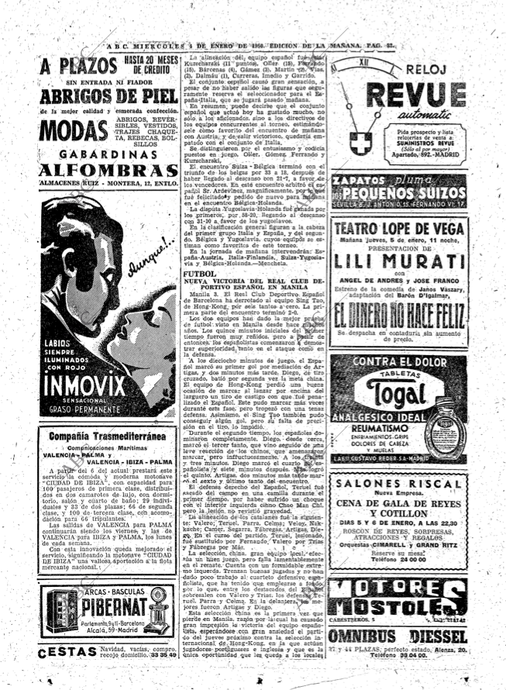
Prosiguiendo la línea de los productos de lujo femenino, a la derecha consta un anuncio de una marca de pintalabios. Se trata de una ilustración a blanco y negro donde se muestran un hombre de espaldas con el perfil dirigido hacia la derecha y a una mujer cuyo perfil está dirigido hacia la izquierda, hacia la cara del hombre. El hombre es joven ya que su cabello luce oscuro y frondoso, su piel parece besada por el sol y viste un traje negro. Sin embargo, de la mujer solo se puede deducir su juventud y el hecho de que lleva los labios pintados. Encima del rostro de la mujer hay un «aunque!...» escrito y en la parte trasera del traje del hombre se puede leer a letras blancas: «Labios siempre iluminados con rojo inmovix sensacional graso permanente». El anuncio es levemente erótico ya que, por una parte, está el elemento de los labios pintados de rojo (a menudo asociado a la sensualidad) y, por otra parte, la escena en sí tiene un aura romántica ya que parece tratarse de un encuentro amoroso apasionado. Este cartel evoca más que el anterior la seducción femenina o, al menos, de manera más explícita.
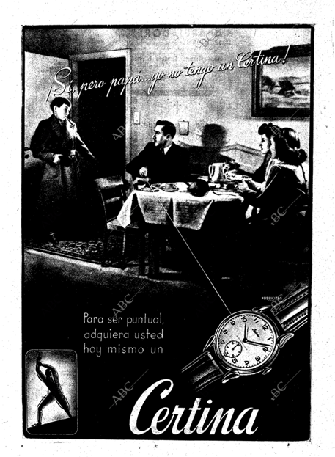
En último lugar, pero todavía en la línea de los productos de lujo, el presente cartel muestra un reloj. En este caso, el productoo va dirigido a los hombres. El anuncio consiste en una fotografía de un hogar con una familia corriente de la época: un padre, una madre, una hija y un hijo. La escena muestra a los padres y la hija sentados a la mesa desayunando mientras el hijo, que está en la puerta de la sala, los mira. Hay un espacio libre en la mesa para el hijo, quien parece haber llegado tarde. En la parte inferior derecha se puede ver el logo del anunciante y a la derecha se muestra el reloj. En la parte inferior del cartel se ve la marca del producto: «Certina». Encima de la figura del hijo se puede leer en letras blancas: «¡Sí pero papá… yo no tengo un Certina!» y más abajo se encuentra el siguiente mensaje escrito: «Para ser puntual, adquiera usted hoy mismo un Certina». Los relojes de pulsera siempre se han asociado al lujo debido a su precio, por lo que se puede afirmar rotundamente que se trata de publicidad de lujo. Del mismo modo, podría interpretarse que la calidad de los relojes Certina es buena puesto que se puede ver como una inversión generacional, ya no solo para que el padre (quien adquirió el producto) disfrute del reloj, sino también su hijo y las generaciones venideras. Además, la conversación que se da en el cartel es entre los hombres, por lo que definitivamente se trata de un producto dirigido al público masculino. Por último, cabe destacar un detalle que puede que sea una mera interpretación pero el padre es el único miembro de la familia que posee sombra, como si esta le otorgase cierto peso e importancia del que el resto de los miembros de la familia parecen prescindir.

En conclusión, todas las piezas publicitarias mencionan los lugares desde donde las marcas operan y todas ellas son españolas debido a la autarquía del régimen. Del mismo modo, la gran mayoría de los carteles publicitarios muestran sus logos y, por supuesto, nombran su marca, la cual siempre figura en los anuncios. No obstante, es curioso como aparte de la presencia del nombre de la empresa anunciante hay una tendencia a la aparición del logo. Por último, cabe destacar que, al igual que en la actualidad, existen anuncios que van dirigidos a todo el mundo y anuncios más de nicho, como es el caso de la publicidad de lujo. Esto es algo sorprendente hasta cierto punto ya que no es ningún disparate pensar que por aquellos años lo último en lo que las personas pensaban era en suplir necesidades que no fuesen las básicas. Sin embargo, las distintas clases sociales siempre han existido independientemente de que hubiese o no un régimen en el país.

Comparación de los pósteres de propaganda con los pósteres publicitarios españoles

Tras el análisis llevado a cabo en los apartados anteriores, a continuación, se van a enumerar algunas características comunes así como diferencias entre los pósteres de propaganda de la Segunda Guerra Mundial y los primeros pósteres publicitarios en España en los años 50. Vamos a comenzar hablando sobre tres grandes diferencias entre ambos tipos de comunicación.

En primer lugar, en la propaganda de la Segunda Guerra Mundial el emisor no siempre se identifica, lo que da lugar a la propaganda blanca, gris y negra. Por el contrario, en el caso de los primeros anuncios españoles, el emisor siempre se identifica tanto con el nombre de la marca como con su correspondiente logo, por lo que el receptor siempre tiene claro quién está detrás del cartel. Asimismo, cabe destacar que la propaganda tiende a utilizar mensajes más sutiles que despiertan las emociones básicas del ser humano que, según el psicólogo Ekman son siete: la alegría, la ira, la tristeza, el miedo, la sorpresa y el asco (Ekman, 1971). Las primeras piezas publicitarias españolas, en cambio, no poseen tal complejidad psicológica y podría decirse que son directas en cuanto a su mensaje y su estilo de comunicación.

En segundo lugar, la propaganda de la Segunda Guerra Mundial es, como se ha recién mencionado, más compleja ya no solo a nivel psicológico sino también a nivel artístico pues en ellas se puede observar una mayor complejidad de las ilustraciones y el uso del color. Por el contrario, los anuncios españoles de la década de 1950 eran sencillos y estaban dibujados en blanco y negro.

En tercer lugar, si bien es cierto que la propaganda y la publicidad comparten el uso de la imagen de la mujer, en el caso de la propaganda esta tiende a mostrar a un estereotipo muy concreto de mujer (joven, guapa y atractiva) mientras que la publicidad española muestra un rango más variado de mujeres (desde amas de casa de todas las edades hasta mujeres atractivas). Además, cabe destacar que el objetivo de la propaganda era, por lo general, la captación de soldados (varones, claro está) y el de los anuncios españoles era variado e incluso genérico en algunos casos (como por ejemplo en el de los electrodomésticos). Sin embargo, no todo son diferencias: existen también varias similitudes entre ambos tipos de pósteres, por lo que se va a proceder a analizar tres de ellas.
Para empezar, tanto la propaganda de la Segunda Guerra Mundial como los anuncios españoles de la década de 1950 emplean la imagen de la mujer para captar el interés del público. A veces como una santa, otras como una madre, en ocasiones como seductora… pero siempre una mujer. Podría decirse que ambos tipos de comunicación comparten hasta cierto punto lo que simboliza la mujer y lo usan a su favor para causar el efecto buscado.

Además, las fuentes y los cuadros de textos se asemejan, tal y como se ha podido observar durante el análisis visual de las piezas de propaganda y de publicidad. Bien es cierto que los carteles propagandísticos son más complejos y están mejor elaborados por lo general puesto que muchos de ellos son a color, mientras que en el caso de los carteles publicitarios (a pesar de poseer una fuente parecida a la propaganda) transmiten una imagen de mayor sencillez.

Finalmente, la propaganda y la publicidad muestran el hogar como el centro de todo. Como se ha analizado previamente, para la propaganda el hogar está: por una parte, en el país (entendido como la madre patria, cabe recalcar la palabra «madre») y, por otra parte, en el núcleo familiar tradicional. Del mismo modo, para los anuncios españoles de los 50 el hogar se encontraba en el centro de todos los esfuerzos publicitarios. Esto se puede observar claramente en el tipo de productos que se anunciaban en los carteles publicitarios, los cuales a menudo estaban relacionados directamente con la casa (como por ejemplo los electrodomésticos, las máquinas de coser, las camas…) o indirectamente (como es el caso de los perfumes, los relojes…). Es por todo ello por lo que se puede afirmar que el hogar era el centro de ambas comunicaciones.

En conclusión, a pesar de que la publicidad y la propaganda no sean lo mismo, sí que comparten ciertos elementos en sus mensajes, posiblemente debido a que, a pesar de que España simplemente fuese uno de los países que constituyen el continente europeo, es una parte de él, por lo que Europa y España compartían algunas formas de pensamiento y corrientes filosóficas. Sin embargo, durante la década de los 50 España se caracteriza por su autarquía, la cual la aislaba del resto del mundo.

Conclusiones

Tal y como se ha podido observar durante el desarrollo del presente estudio, se puede afirmar que el contexto europeo difiere del español en muchos aspectos, sobre todo en la década de 1950. Esto se refleja tanto en la sociedad como en la publicidad (ya sea política, en cuyo caso estaríamos hablando de propaganda, o con fines comerciales, como es el caso de los anuncios).

Cabe destacar que la inversión en propaganda para la Segunda Guerra Mundial parece ser mayor que la que se da en publicidad en la España de la década de los 50 del siglo XX. Una explicación para ello podría ser que mientras en el resto de Europa estas prácticas se llevaban haciendo desde la antigüedad, no es hasta 1917 que llega a España el primer libro en mezclar psicología con publicidad escrito por Pedro Prat Gaballí y con La Publicidad Científica por título. Por lo tanto, la longevidad de este oficio era significativamente mayor en el resto del continente que en España.

Asimismo, la publicidad o la propaganda reflejan la sociedad a la que va dirigida y, más concretamente, en el caso de los primeros anuncios españoles existe una proyección de los valores tradicionales: la familia, la mujer como núcleo del hogar, el hombre como el patriarca… En cuanto a la propaganda de la Segunda Guerra Mundial, esta representa una realidad un tanto diferente a la española en la década de 1950 aunque también muestra sus tintes de dichos valores tradicionales.

Además, como consecuencia de la autarquía franquista que tuvo lugar desde 1939 hasta 1959, las piezas publicitarias que circulaban por España durante los años 50 del mismo siglo anuncian productos puramente nacionales, es decir, de marcas españolas y fabricados dentro del mismo país. Una vez más, el arte (más concretamente los carteles publicitarios) ayuda al estudio y comprensión de un periodo histórico pretérito.

«Las artes, como reflejo de la existencia humana en su nivel más alto, siempre han respondido espontáneamente a esta exigencia de plenitud» (Arnheim, 2002). El arte, en cualquiera de sus formas, es inseparable del ser humano y, por ende, de la sociedad en la que vive, lo que significa que el arte inevitablemente refleja el momento histórico en el que se produjo. Es por ello por lo que se puede estudiar la Historia mediante dicha disciplina, tal y como se ha hecho durante este Trabajo de Fin de Grado y como posiblemente se seguirá haciendo en los siglos venideros.

Bibliografía
Jowett, G. S. (2011). Propaganda & Persuasion. SAGE Publications, Inc.
Iturbide, A. (2025, 5 12). ¿Qué es la publicidad? Características, tipos y ejemplos. From tiendanube: https://www.tiendanube.com/blog/publicidad/
Hofstede, G. (2011). Pensamiento global, acción local. Cooperación intercultural y gestión global. Múnich: Beck.
Gutiérrez, P. G. (2024, mayo 6). Mujeres en la Segunda Guerra Mundial, una perspectiva de género. From Muy interesante: historia: https://muyinteresante.okdiario.com/historia/64703.html
Franco, R. R. (2008). Cien años trabajando por la igualdad. Fundación Francisco Largo Caballero.
Sarasúa, C., & Molinero Ruiz, C. (2009). Trabajo y niveles de vida en el Franquismo. Un estado de la cuestión desde una perspectiva de género. Cristina Borderías Mondejar .
Zaragoza, L. (2021, octubre 7). RTVE. From La División Azul: españoles en la Wehrmacht: https://www.rtve.es/television/20211007/division-azul-espanoles-wehrmacht/2183360.shtml
Bustos, M. (2025, mayo 29). Museo Bustos. From Historia: qué fue el Franquismo en España: Origen, características y legado: https://museobustos.es/que-fue-el-franquismo-en-espana-origen-caracteristicas-y-legado/
Pérez, R. F. (2017, Enero 2ª semana). La propaganda entrañable: cine de animación americano durante la Segunda Guerra Mundial. From Berceo. Revista Riojana de Ciencias y Humanidades , n.° 173: https://dialnet.unirioja.es/servlet/articulo?codigo=6249067
Mitchell, W. J. (2009). Teoría de la imagen. Ensayos sobre representación verbal y visual. Madrid: Editorial Akal.
McAlear, H. (n.d.). More nurses are needed! Images from the History of Medicine. National Library of Medicine, Washington D.C.
Desconocido. (n.d.). Save his life... and find your own. World War II Propaganda Poster Collection. Hennepin County Library Digital Collections, Washington D.C.
Desconocido. (n.d.). Save his life...and find your own.
Ekman, P. (1971). En el Simposio de Nebraska sobre Motivación. In P. Ekman, Universales y diferencias culturales en las expresiones faciales de las emociones (pp. 207-283). J. Cole (red.).
Arnheim, R. (2002). Arte y percepciónn visual: Psicología del ojo creador. Madrid: Alianza.
Hemingway, E. (1940). Por quién doblan las campanas.

Anexos

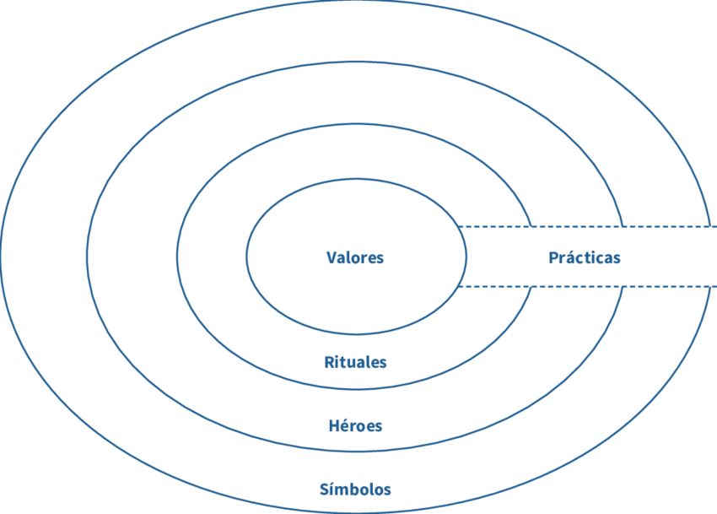
Ilustración 3: modelo de la cebolla cultural de Hofstede

Ver ilustración sobre el modelo de la cebolla cultural en el anexo.

